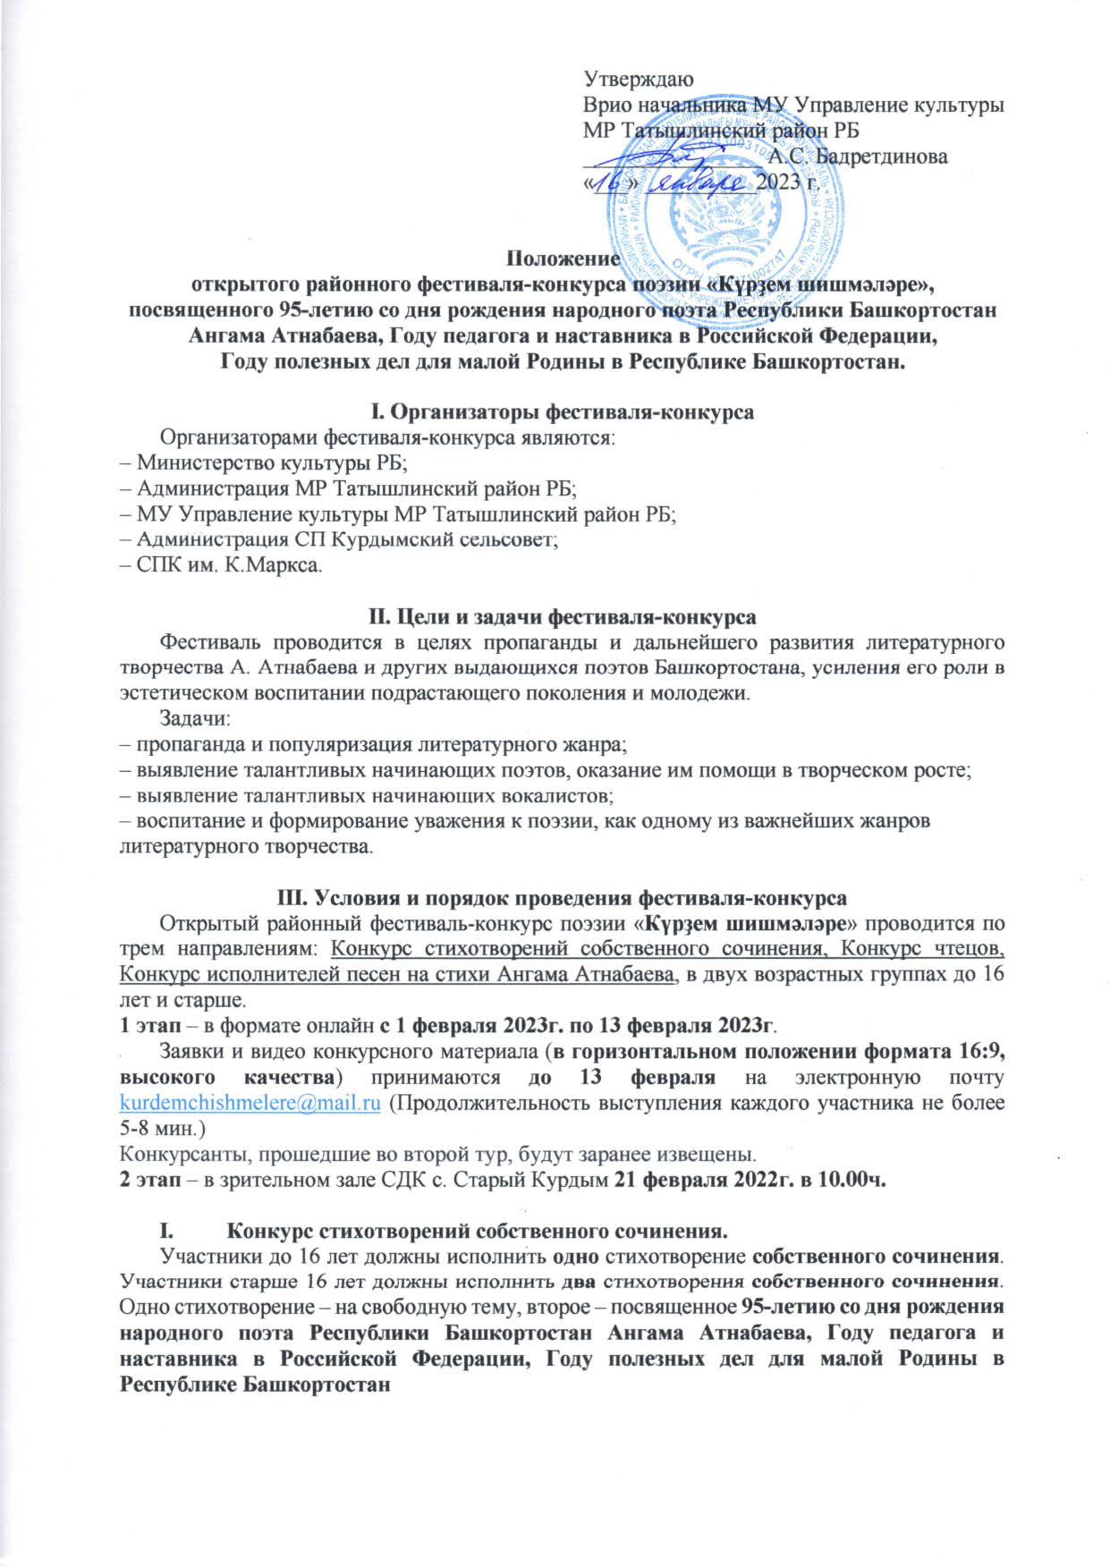
Утверждаю
Врио начальника МУ Управление культуры
МР Татышлинский район РБ
________________ А.С. Бадретдинова
«___» __________2023 г.

Положение
открытого районного фестиваля-конкурса поэзии «Күрҙем шишмәләре», посвященного 95-летию со дня рождения народного поэта Республики Башкортостан Ангама Атнабаева, Году педагога и наставника в Российской Федерации,
Году полезных дел для малой Родины в Республике Башкортостан.

I. Организаторы фестиваля-конкурса
Организаторами фестиваля-конкурса являются:
– Министерство культуры РБ;
– Администрация МР Татышлинский район РБ;
– МУ Управление культуры МР Татышлинский район РБ;
– Администрация СП Курдымский сельсовет;
– СПК им. К.Маркса.

II. Цели и задачи фестиваля-конкурса
Фестиваль проводится в целях пропаганды и дальнейшего развития литературного творчества А. Атнабаева и других выдающихся поэтов Башкортостана, усиления его роли в эстетическом воспитании подрастающего поколения и молодежи.
Задачи:
– пропаганда и популяризация литературного жанра;
– выявление талантливых начинающих поэтов, оказание им помощи в творческом росте;
– выявление талантливых начинающих вокалистов;
– воспитание и формирование уважения к поэзии, как одному из важнейших жанров литературного творчества.

III. Условия и порядок проведения фестиваля-конкурса
Открытый районный фестиваль-конкурс поэзии «Күрҙем шишмәләре» проводится по трем направлениям: Конкурс стихотворений собственного сочинения, Конкурс чтецов, Конкурс исполнителей песен на стихи Ангама Атнабаева, в двух возрастных группах до 16 лет и старше.
1 этап – в формате онлайн с 1 февраля 2023г. по 13 февраля 2023г.
Заявки и видео конкурсного материала (в горизонтальном положении формата 16:9, высокого качества) принимаются до 13 февраля на электронную почту kurdemchishmelere@mail.ru (Продолжительность выступления каждого участника не более 5-8 мин.)
Конкурсанты, прошедшие во второй тур, будут заранее извещены.
2 этап – в зрительном зале СДК с. Старый Курдым 21 февраля 2022г. в 10.00ч.

- Конкурс стихотворений собственного сочинения.
Участники до 16 лет должны исполнить одно стихотворение собственного сочинения. Участники старше 16 лет должны исполнить два стихотворения собственного сочинения. Одно стихотворение – на свободную тему, второе – посвященное 95-летию со дня рождения народного поэта Республики Башкортостан Ангама Атнабаева, Году педагога и наставника в Российской Федерации, Году полезных дел для малой Родины в Республике Башкортостан

- Конкурс чтецов.
Участники до 16 лет и старше исполняют одно произведение Ангама Атнабаева.
- Конкурс исполнителей песен на стихи Ангама Атнабаева.
Участники до 16 лет и старше исполняют одну песню на стихи Ангама Атнабаева.
В конкурсе могут принимать участие солисты, дуэты, ансамбли.

Конкурсанты, несвоевременно подавшие заявку и видео,
обладатели Гран-при предыдущих фестивалей к участию не допускаются!

IV. Жюри фестиваля-конкурса
Выступление участников оценивает жюри. В состав жюри конкурса входят специалисты:
– ГБУК РБ Республиканский центр народного творчества;
– Организационно-методический отдел МУ Управление культуры;
– МБУК Межпоселенческий культурно-досуговый центр;
– МБУК Межпоселенческая библиотечная система.
Состав жюри возглавляет председатель (1 чел.), члены жюри (до 4 чел.).
При оценке выступлений жюри придерживается следующих критериев, каждый критерий оценивается по 10 бальной системе (от 0 до 10):
1. Оригинальность;
2. Дикция;
3. Вокальные данные;
3. Соответствие репертуара условиям конкурса;
4. Сценический образ (в понятие «сценический образ» входят совокупность средств и приемов сценического поведения, умение вести себя на сцене, одновременно пластично двигаться, соответствие постановке номера, содержанию стихотворения, уровень художественного вкуса, проявленного при создании костюмов и реквизита, оригинальность исполнения, качество сопровождения).
Победитель определяется по сумме набранных баллов по всем критериям. При равном количестве баллов у участников, председатель жюри имеет право решающего голоса. Решение жюри окончательна и пересмотру не подлежит.
Жюри имеет право:
- присуждать не все места;
- делить места;
- присуждать специальные дипломы;
- не присуждать Гран-при.
Итогом обсуждения конкурсных выступлений является протокол заседания членов жюри, на основании которого вручаются соответствующие дипломы и ценные призы участникам конкурса.

V. Награждение победителей
По итогам фестиваля-конкурса присуждаются:
1. Гран-при победителю в конкурсе стихотворения собственного сочинения;
2. Дипломы I, II, III степени в конкурсе самодеятельных авторов в каждой возрастной группе;
3 Дипломы I, II, III степени лучшим чтецам-конкурсантам в каждой возрастной группе.
4. Дипломы I, II, III степени лучшим исполнителям песен на стихи А.Атнабаева в каждой возрастной группе.
Кроме того, могут учреждаться призы организаций, предприятий, спонсоров. Жюри может присуждать специальные призы по номинациям.
Церемония награждения и Гала-концерт состоится на сцене СДК с. Старый Курдым
21 февраля 2023г. в 17.00 ч.

VI. Программа Гала-концерта фестиваля-конкурса
1.Выступление победителей конкурса стихотворений собственного сочинения
- выступление участников до 16 лет;
- выступление участников старше 16 лет;
2. Выступление победителей чтецов на лучшее исполнение стихотворения А.Атнабаева;
3. Выступление победителей исполнителей песен на стихи А.Атнабаева;
4. Награждение победителей фестиваля-конкурса;
5. Вручение премии имени А. Атнабаева.

VII. Финансирование фестиваля
Фестиваль проводится за счет средств организаторов фестиваля. В финансировании фестиваля могут участвовать спонсоры – организации и предприятия, а также коммерческие структуры. Оплата проезда, проживания и питания участников за счет направляющей стороны.

VIII. Адрес оргкомитета
452830, Республика Башкортостан, с.Верхние Татышлы, ул.Ленина, д.69,
МУ Управление культуры МР Татышлинский район РБ, тел. 8(34778)2-14-24.
Отв.: Ахунова Халида Мухаматсалямовна.

452830, Республика Башкортостан, с.Старый Курдым, ул. Центральная, д. 28,
СДК с. Старый Курдым МР Татышлинский район РБ, тел.8(34778)3-26-96.
Отв.: Карамова Элида Фанисовна.

СОГЛАСИЕ
НА ОБРАБОТКУ ПЕРСОНАЛЬНЫХ ДАННЫХ

Я, ____________________________________________________________________

___________________________________________________________________________,
^{(ФИО)}
паспорт ___________ выдан ___________________________________________________
___________________________________________________________________________,
(серия, номер) (когда и кем выдан)
(серия и номер свидетельства о рождении для детей до 14 лет) ______________________

адрес регистрации: ___________________________________________________________

___________________________________________________________________________,

даю свое согласие на обработку в ОМО Управление культуры МР Татышлинский район РБ моих персональных данных, относящихся исключительно к перечисленным ниже категориям персональных данных: фамилия, имя, отчество; пол; дата рождения; тип документа, удостоверяющего личность; данные документа, удостоверяющего личность; гражданство.
Я даю согласие на использование персональных данных исключительно в целях ______________________________________________________________________________________________________________________________________________________, а также на хранение данных об этих результатах на электронных носителях.
Настоящее согласие предоставляется мной на осуществление действий в отношении моих персональных данных, которые необходимы для достижения указанных выше целей, включая (без ограничения) сбор, систематизацию, накопление, хранение, уточнение (обновление, изменение), использование, передачу третьим лицам для осуществления действий по обмену информацией, обезличивание, блокирование персональных данных, а также осуществление любых иных действий, предусмотренных действующим законодательством Российской Федерации.
Я проинформирован, что ___________________________________ гарантирует обработку моих персональных данных в соответствии с действующим законодательством Российской Федерации как неавтоматизированным, так и автоматизированным способами.
Данное согласие действует до достижения целей обработки персональных данных или в течение срока хранения информации.
Данное согласие может быть отозвано в любой момент по моему письменному заявлению.
Я подтверждаю, что, давая такое согласие, я действую по собственной воле и в своих интересах.

«____» ___________ 202____г. _______________ /_______________________________/
Подпись Расшифровка подписи

Приложение

Заявка
на участие в открытом районном фестиваль-конкурсе поэзии
«Күрҙем шишмәләре» 2023г., посвященный 95-летию со дня рождения
народного поэта Республики Башкортостан Ангама Атнабаева

Ф.И.О. участника

Ф.И.О. руководителя (если есть)

Дата рождения:

Возрастная категория (отметьте):
До 16 лет | Старше 16 лет
Адрес проживания:

На выбор:
- Произведение собственного сочинения (название)

- Произведение А. Атнабаева (название)

- Песня на стихи Ангама Атнабаева (название)

Телефон*

Электронная почта*

* – Номер телефона и электронная почта для обратной связи, обязательно!

